
Colégio João XXIII

PLANEJAMENTO – FUNDAMENTAL ANOS INICIAIS – SEMANAL
- SÉRIE/ ANO : 5º ANO
- BNCC: HABILIDADES TRABALHADAS NA SEMANA: EF05LP22; EF05LP25; EF05LP26; EF15LP07; EF15LP06; EF35LP07; EF05LP01; EF05MA07;EF05MA13; EF05MA11; EF05HI07; EF05GE01; EF05GE02; EF05CI01;EF05CI02;EF05CI03;EF15AR23; EF15AR24; EF15AR25

- ATIVIDADE DO PORTAL SAS PARA APOIO: Video “SASTV”; Jogos; QRcode.

DIAS  ATIVIDADES | DATA: 20/04  2ª FEIRA | DATA: 21/04  3ª FEIRA | DATA: 22/04  4ª FEIRA | DATA: 23/04  5ª FEIRA | DATA: 24/04  6ª FEIRA
DINÂMICA DE REVISÃO E RECURSO | RECESSO | FERIADO | QRcode  Pág.88 | FERIADO
1. TRABALHO DE AULA  - COMP CURRICULAR  - CONTEÚDO  - ATIVIDADES  (Livro pág(s), Caderno ou Folha xerocada) |  |  | Português  Outro texto, novas ideias  Páginas:104 a 105  Noções de tempos verbais  Páginas:106 a 113 |  | Revisão de P2 de Português
2. TRABALHO DE AULA  - COMP CURRICULAR  - CONTEÚDO  - ATIVIDADES  (Livro pág(s), Caderno ou Folha xerocada) |  |  | Ciências  O solo e o lixo  Páginas:88 a 93
3. TRABALHO DE AULA

- COMP CURRICULAR
- CONTEÚDO
- ATIVIDADES
(Livro pág(s), Caderno ou Folha xerocada)
ou Folha xerocada)

4.TRABALHO DE CASA |  |  | Caderno de português |  | Estudar para prova P2

Colégio João XXIII

- COMPONENTE CURRICULAR - Português
- CONTEÚDO ESTUDADO – Noções de tempos verbais
- ATIVIDADE (x ) CADERNO ( ) XEROX
- PARA ( )AULA ( x ) CASA
- DATA : 22/04
- Marque a alternativa que indica o tempo verbal correspondente:

( 1 ) presente ( 2 ) passado ( 3 ) futuro

( ) brincarei ( ) escreve
( ) cantei ( )jogaram
( ) estudo ( ) lerá
( ) pularemos ( ) ajudo
( ) dormiu ( )jogaram

- Observe as locuções verbais e indique o tempo verbal de cada uma:

- Eu estou estudando para a prova de amanhã. ______________________

b)Eles tinham viajado antes das férias. _______________________________

- Nós vamos participar da gincana escolar. _________________________

- Os alunos estão terminando o projeto de artes. ____________________

- Você anda reclamando demais ultimamente. ______________________

Colégio João XXIII

- COMPONENTE CURRICULAR - Português
- CONTEÚDO ESTUDADO – Revisão para P2
- ATIVIDADE ( ) CADERNO ( x ) XEROX
- PARA ( x )AULA ( ) CASA
- DATA : 24/04

1- Complete com os artigos definidos adequados:
a) _______ cão b) _______ borboleta c) _______ pavão
d) _______ marrecos e) _______ galinha f) ________ muda
g) _______ abelhas h) _______ cabras i) _______ leitão
2- Complete com os artigos indefinidos adequados:
a) _______ garoto b) _______ pilões c) _______ pipa
d) _______ rosas e) _______ bolas f) _______ bombons
g) _______ casa h) _______ patins i) _______ boneca
3- Identifique os substantivos e os adjetivos das frases abaixo que se relacionam e reescreva-os no espaço indicado.
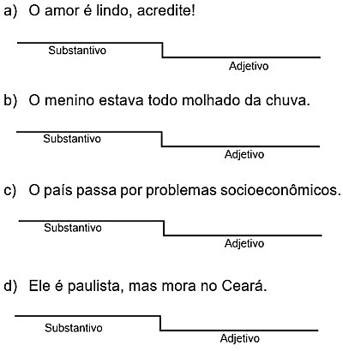

4-Escreva o diminutivo e o aumentativo das palavras abaixo:
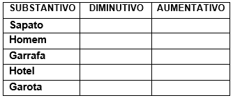
5- Complete com a letra “s” ou com a letra “z”:
ra___ura arra___o qui___er
improvi___o a___aleia a___ul
rique___a ca___a pou___ada
univer___o va___o pobre___a

6- Explique o gênero textual abaixo e dê suas carcterísticas:
a) Texto teatral:
_____________________________________________________________________________________________
_____________________________________________________________________________________________
_____________________________________________________________________________________________

_____________________________________________________________________________________________

7- Complete com G ou J :

- A____enda b)Gen___iva c)_____irafa
d)Lo ____ista e)Man_____ericão f)an_____elical
g)______eitoso h)an_____inho i)______inástica
j)_____ente k)A______itado l)_____iboia

8- Leia as frases e classifique os numerais de acordo com a legenda:
- Cardinal (2)Multiplicativo (3)Ordinal (4)fracionário

( )Isabelle está fazendo nove anos.
( )O meu avô tem o triplo da minha idade.
( ) Alessandra comeu um quarto do bolo de chocolate.
( )Hoje a vaca do sítio deu o dobro de leite.
( )No décimo dia deste mês, mamãe e papai comemoraram aniversário de casamento.
( )Pedro vai comemorar o seu primeiro aniversário.
( )A distância entre minha cidade e a capital é cerca de cem quilômetro.
( )Flávia nasceu em 1999.
( )Geraldo tem um terço da idade de Lucas.

